|  |  |  |  |  |
| --- | --- | --- | --- | --- |
|  |  | |  | | --- | | SLB  Blok 2.1 | | 2016-2017 | |
|  |  |  |
| Mijn gebruiksaanwijzing |  |  |

Gefeliciteerd met je interesse in dit mens. Het is een buitengewoon bijzonder exemplaar. Als je hem/haar nog niet kent neem een kopje thee of een borrel en neem de tijd om de gebruiksaanwijzing door te nemen.

**Specificaties**

Naam: Melvin Brouwer

Bijnaam:

Credits jr 1

60

Bouwjaar 1992



Telefoon nr.: 06-21280217

Adres: marningeweg 5c Leeuwarden

**Gebruiksaanwijzing**

Bedenk je eigen regels voor optimaal gebruik en onderhoud en deel ze met je stageteam genoten.

Deze gebruiksaanwijzing is geldig tot:

Geen einddatum



### Levenslange garantie

Ik blijf altijd…….

* Nieuwsgierig
* Creatief
* grappig
* betrouwbaar
* Innovatief
* druk

|  |
| --- |
| dIT IS EEN grote WENS (input kan zijn je POP…..) |
| Mijn droom is om mijn eigen bedrijf groot te maken en daarnaast mijn diploma in vier jaar goed af te ronden. |

|  |  |  |
| --- | --- | --- |
| **HET PROBLEEM** | **DE MOGELIJKE OORZAAK** | **DE OPLOSSING** |
| IK ben druk | Veel werk, veel school, veel sporten | geen |
| Planning is niet mijn sterkste punt | Veel verschillende dingen en slecht met de agenda | Mij taken geven en af en toe daaraan herinneren |
| Snel afgeleid | Lang stilzitten kan ik niet | Geplande werktijd en geplande pauzes |
| Niet goed met verslaglegging | Niet goed stilzitten | Geef mij andere taken waarbij mijn kwaliteiten beter tot zijn recht komen. |

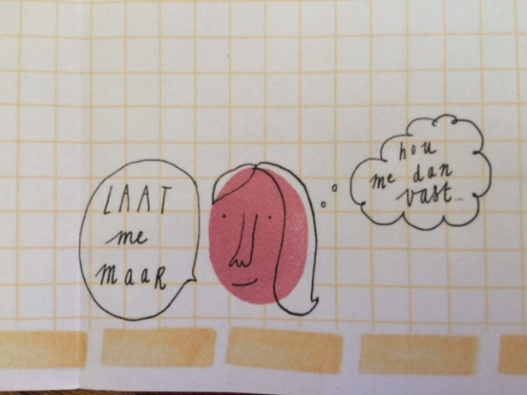

### Storingen

De meest voorkomende storingen en hun oplossingen……

Voor mij

### + PLUSPUNTEN - MINPUNTEN

|  |  |
| --- | --- |
|  |  |
| Ik ben creatief en kan redelijk goed presenteren en lesgeven | Ik heb het concentratievermogen van een goudvis |
| ik ben behulpzaam | Ik kan niet lang stilzitten |
| Ik kan goed dingen regelen hou van uitvoerende taken | Ik heb een slordige planning |
|  |  |
|  |  |

Nieuwste Versie

De TALENTEN die ik verder wil ONTWIKKELEN

Meer mijn agenda gebruiken en meer erin zetten en er dan ook naar kijken

Wat ik nog wil LEREN

Plezier halen uit verslaglegging

Hoe je me daarbij kunt HELPEN

Don’t know? Hoe maak je verslaglegging leuk?

|  |
| --- |
| For More Information |
| Vraag maar |

